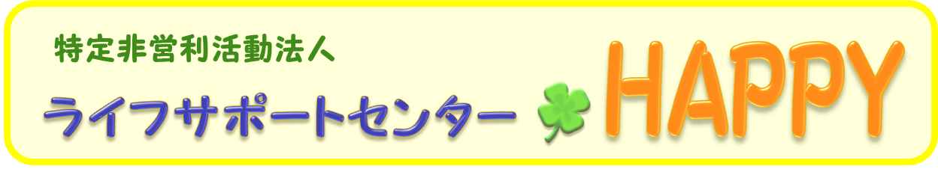

元教員２人を中心に、２０歳から７０歳の年齢層の、税理士や社会福祉士、ライフプランナーやカウンセラー等々、幅広く、専門性に富んだメンバーで構成されている団体です。セミナーや生活の相談などありましたらご連絡ください。

＜ライフサポートセンターＨＡＰＰＹの全体構想＞
ス タ ッ フ

理学療法士
社会福祉士
相続診断士
介護福祉士
精神保健福祉士
ケアマネージャー
心理カウンセラー
ＡＦＰ
税理士
歯科衛生士
ライフプランナー

創業支援セミナー
頭・体健康セミナー
笑顔相続セミナー
教育相談セミナー
セミナー講師の派遣をしています。少人数から大人数まで、ご利用ください。
セミナーのご用命は
ＨＡＰＰＹちゃんへ

ライフプランニング
豊かな終活

相続・贈与・個人資産相談・
生前整理・遺品整理

相続や贈与、老後のライフプランなど、高齢者の生活のお困りごとなど、まずはご相談ください。（初回、相談無料）
特定非営利活動法人
ライフサポートセンターＨＡＰＰＹ 八反田 久実 090-2855-0482
代表

